本网-综合资讯

2023年青川县食品安全宣传周启动
11月17日，以“尚俭崇信尽责 同心共护食品安全”为主题的2023年青川县食品安全宣传周暨创建国家食品安全示范城市宣传活动启动仪式在县人民公园举行。县委副书记、县人民政府县长、县食安委主任程远泽出席并宣布活动启动，县委常委、县委政法委书记、县食安委副主任宫高鹏致辞并对此次活动进行安排部署。县食品生产经营企业代表、包保干部分别就落实食品安全主体责任、包保督导工作开展发言。
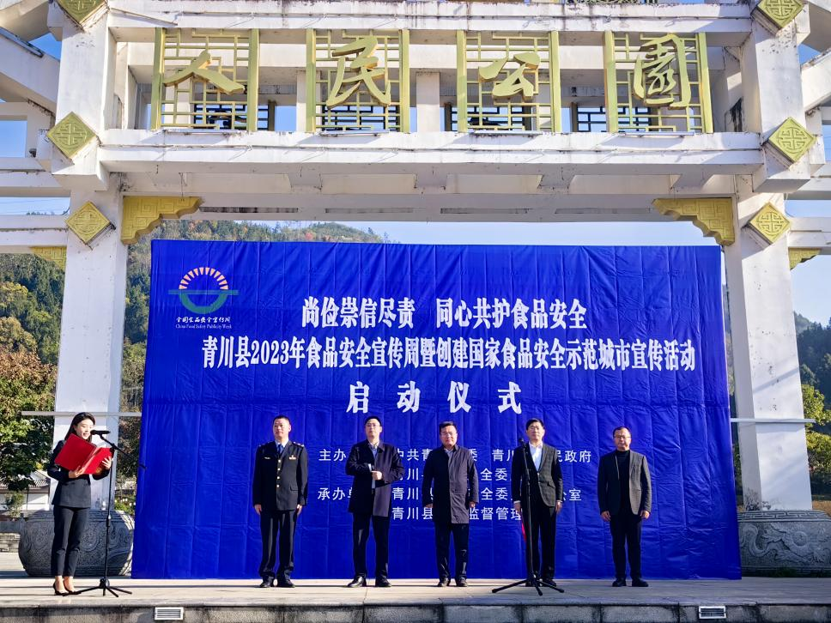

活动现场，县食安委各成员单位、县食品安全志愿服务大队分别设置了宣传咨询服务展台，工作人员通过发放宣传资料、现场讲解等多种方式，宣传普及《四川省落实食品安全主体责任监督管理办法》《四川省食品安全条例》《反食品浪费法》等相关法律法规，向沿街食品经营者、来往群众讲解日常生活中食品选购、反餐饮浪费、保健食品辨别等知识。县市场监管局还将快检车开进活动现场，开展“你送我检”活动，为市民提供食品快速检验服务。

当前，广元市正处于创建国家食品安全示范城市创建实施阶段。青川县将持续开展食品安全“五进”活动、特殊食品科普宣传、部门主题日活动等宣传周系列活动，普及食品安全知识，营造浓厚宣传氛围，持续加大宣传引导，营造人人关心、参与国家食品安全示范城市的良好氛围。（记者 杨威）

